BIBLIOTECA WEB DE JUEGOS FLASH

**Problemática:**

Una página de juegos flash soluciona el problema del acceso fácil y rápido al entretenimiento digital sin la necesidad de instalar software o comprar consolas. Permite a los usuarios jugar una variedad de títulos directamente en su navegador web, ofreciendo una experiencia de juego casual y accesible

**Objetivo General:**

Desarrollar una página web funcional de juegos flash que sirva como portafolio digital, demostrando las habilidades básicas de desarrollo web (HTML, CSS, JavaScript) y la capacidad de integrar contenido interactivo de terceros, cumpliendo con los requisitos del curso.

**Objetivos Específicos**

* Analizar el dominio de los juegos flash para identificar sus características principales y, a partir de ello, definir los requisitos funcionales y no funcionales y de información que debe cumplir la biblioteca web.
* Diseñar y construir una interfaz de usuario simple, intuitiva y visualmente atractiva que facilite la navegación y el acceso a los juegos, implementando la estructura de la página con HTML, aplicando estilos con CSS para el diseño visual y utilizando JavaScript para funcionalidades interactivas (como menús desplegables o efectos al pasar el cursor).
* Integrar al menos cinco juegos flash que sean accesibles desde la página principal o a través de enlaces directos. Asegurarse de que los juegos se muestren correctamente y se puedan jugar en la página.

**Análisis del Entorno**

**Entorno Interno**

**Recursos y Habilidades**

Conocemos los conceptos básicos de HTML, CSS y JavaScript, y nuestro objetivo es aplicar y reforzar estas habilidades. No necesitamos tecnologías avanzadas, lo que simplifica bastante el desarrollo.

**Limitaciones del Proyecto**

El principal desafío es que la tecnología Flash ya es obsoleta. Los navegadores modernos no la soportan de forma nativa. Esto significa que necesitamos una solución alternativa, como un emulador. Consideraremos usar bibliotecas como Ruffle.js, que nos permite ejecutar archivos .swf en navegadores actuales sin necesidad de complementos externos.

**Público Objetivo**

Nuestro público principal es el profesor y, posiblemente, nuestros compañeros. La prioridad es demostrar que la funcionalidad técnica funciona y que cumplimos con los objetivos. El diseño y la experiencia de usuario deben ser claros y directos.

**Entorno Externo**

**Tecnología y Mercado**

La tecnología Flash ha sido descontinuada. Esto es un punto crítico que debemos tener en cuenta para el proyecto. Usar un emulador como Ruffle.js es fundamental para que la página sea funcional. Este es un punto que podemos destacar en nuestra presentación, para mostrar que investigamos y encontramos una solución a una limitación tecnológica.

**Dominio:**

[**JUEGOS DE 2 JUGADORES 👥 - ¡Juega Gratis Online! | Poki**](https://poki.com/es/2-jugadores?msockid=3a250963060a664307f91c8307a56700)

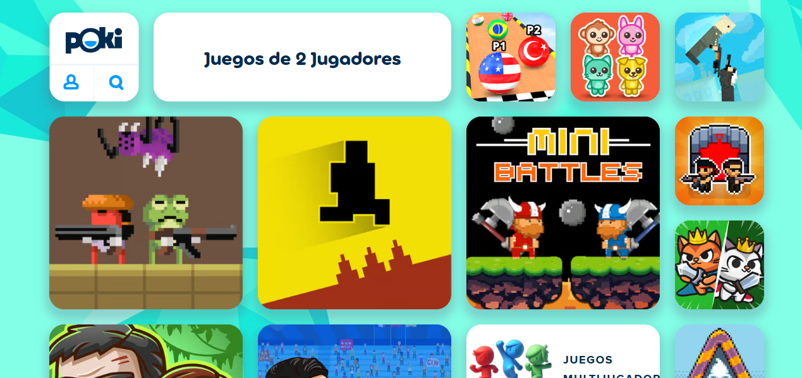

La página tiene un diseño minimalista que resulta agradable a la vista y fácil de usar, lo que hace que escoger un juego sea rápido e intuitivo. Los íconos y las vistas previas son claras, mostrando de inmediato el estilo de cada juego y dando una idea de qué trata.

**Potenciales Mejoras:**

En la interfaz las cards de los juegos son demasiado grandes y ocupan mucho espacio, lo que hace que la navegación no sea cómoda. Además, no son responsivas, por lo que en diferentes tamaños de pantalla la experiencia pierde calidad y se siente poco práctica.

[**Friv® | Genuine Old Friv Menu | Working**](https://www.friv.com/old/)

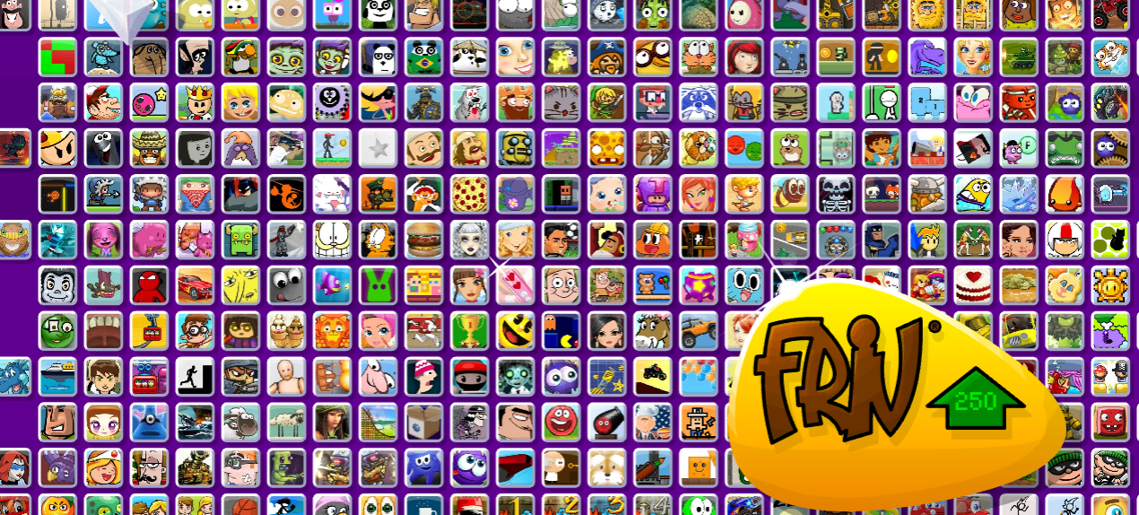

La página se destaca porque tiene muchos juegos de todo tipo, lo que hace que cualquiera pueda encontrar algo que le guste, sin importar la edad o los gustos. Lo mejor es que todo es rápido y sencillo: no hay que descargar nada ni hacer procesos largos, con un solo clic ya estás jugando, y eso hace que sea fácil probar varios juegos en poco tiempo.

**Potenciales Mejoras:**

La página está llena de juegos hasta el punto de sentirse sobrecargada. Otro detalle es que no hay información clara sobre cada juego, lo que resta orientación al usuario. Además, el logo ocupa demasiado espacio y tapa varios juegos de la pantalla.

**Requisitos Funcionales**

* **Listado de Juegos Responsivo**: La página debe mostrar una lista de al menos cinco juegos, en formato de tarjetas (cards) que se adapten automáticamente a diferentes tamaños de pantalla para mejorar la experiencia en dispositivos móviles y computadores.
* **Vista Previa de Juegos**: Cada tarjeta debe incluir el nombre y una imagen previa del juego para ayudar al usuario a identificarlo antes de jugar.
* **Acceso Rápido al Juego**: Al hacer clic en un juego, el usuario debe ser dirigido a una página dedicada donde el juego se cargue y pueda ejecutarse en un emulador (por ejemplo, Ruffle.js) sin necesidad de descargar nada.
* **Botón de Regreso a la Lista de Juegos**: Cada página de juego debe incluir un botón visible para regresar a la lista principal, facilitando la navegación.
* **Información Básica de Cada Juego**: Mostrar una breve descripción o instrucciones básicas (por ejemplo: número de jugadores, controles principales) para orientar al usuario.
* **Menú de Navegación Simple**: Debe haber un menú o barra de navegación que permita el acceso a las secciones principales: Inicio (lista de juegos) y Acerca de.

**Requisitos No Funcionales**

* **Usabilidad y Simplicidad**: La interfaz debe ser clara, minimalista y con íconos fáciles de entender, evitando sobrecargar la pantalla con demasiados elementos.
* **Diseño Responsivo y Atractivo**: La página debe mantener un diseño consistente y adaptativo que funcione bien en pantallas grandes y pequeñas, usando una paleta de colores coherente y tipografía legible.
* **Rendimiento**: Los juegos y la lista principal deben cargar rápidamente y ejecutarse de manera fluida sin pausas excesivas.
* **Compatibilidad**: La página debe funcionar correctamente en los principales navegadores modernos (Chrome, Firefox, Edge).

**Requisitos de Información**

1. **Información de los usuarios:** Historial de juegos jugados.
2. **Información de los videojuegos:** Título del videojuego, Categoría (acción, aventura, puzzle, etc.), Descripción breve del juego, Controles del juego, Archivo del juego en formato Flash (.swf o similar).
3. **Información de la interacción:** Calificación del juego (ejemplo: de 1 a 5 estrellas), Número de veces jugado.
4. **Información de administración del sitio:** Reportes de juegos más jugados y mejor valorados, Control de usuarios (bloqueados, activos, nuevos), Control de actualizaciones y nuevos juegos subidos.

**DIAGRAMA DE FLUJO**

**DIAGRAMA DE CASOS DE USO**

